### www.SolutionURL.com Translations. For Immediate Press Release and Re-Broadcast Keith Duncan copyright 2015.

This is the Arabic translation of www.SolutionURL.com tied to www.SolutionGovernment.com UNIocracy.com that prevents all corruption and crimes NOW.
كيث دنكان يعمل في سبيل الله وجميع الأمم.

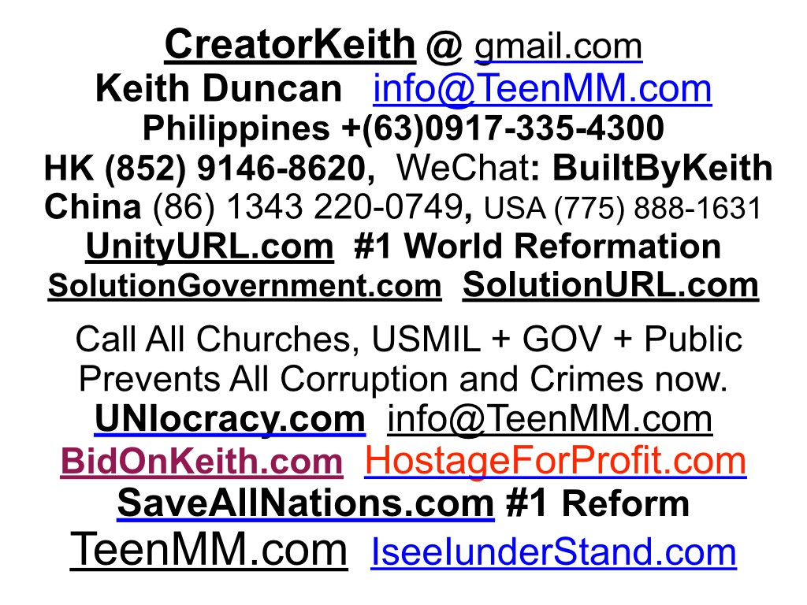
philip@AuerBach-Intl.com .155 cents per word. 1000 words is $155.00 usd. USA+1(415)592-0042 x107
ORIGINAL ENGLISH broadcast to world.
Click FOLDERS above. HITS: as of 2015-8-5 10:36 PM

Update: Aug 2, 2015. Hits: 6612. 2654 March 18. 1234 Jan 6. 841 Dec 23. 398 Sept 11. 323 Aug 16.

SolutionGovernment.com Translations. These SaveAllNations.com when re-broadcast to all.
1-Russian 2-Spanish 3-Chinese 4-German 5-French 6-Hindi-India 7-Italian
8-Indonesia 9-Portugese 10-Arabic 11-Philippines 12-Hebrew 13-Bangladesh ....
SolutionURL.com Translations. Highlighted are Clickable downloads.
1-Russian 2-Spanish 3-Chinese 4-German 5-French 6-Hindi-India 7-Italian
8-Indonesia 9- Portuguese 10-Arabic 11-Philippines 12-... until all nations saved.

### For IMMEDIATE PRESS RELEASE and Broadcast to the WORLD.

### لالفوري PRESS RELEASE والتي بثت على العالم. تحميل: BBK20150206OneDegreeSeparation-SolutionURL-183.pdf وإلى الأمام. وتقع الترجمات الأجنبية أعلاه. إرسال في الترجمة بلادكم في شكل PDF / كلمة لInfo@HelpInmates.com لنشر هذه القوانين والحلول الرئيسية التي تمر للافراج عن المواطنين عقدت سياسيا في جميع البلدان، وأخيرا وضع كل المجرمين في عزلة تامة عن طريق تحويل أموالهم لبناء العلامة التجارية المجتمع ذاتية التنظيم الجديد في جميع أنحاء العالم لدينا. BBK20150712-الصينية-SolutionGovernment.pdf 399.6 KB ثلاثة بواسطة تمرير القوانين تغيير جميع الحكومات إلى الأبد! ! ! BBK20150711-الصينية-SolutionURL-UNITYurl.pdf 336.9 KBAlternate الصين الملفات مباشرة إذا VPN غير متوفرة. كيث تعمل بدوام كامل لحكومة + الشعب الصيني. متى الولايات المتحدة الأمريكية، روسيا، الصين + الاتصال كيث بعد ذلك؟ انقر: TurnOffLights.com SolutionDefense.com SolutionPeace.com SolutionBankFraud.com SolutionGunControl.com LearnFirstNames.com SolutionManifesto.com SelfyProStick.com + ... ### للفوري PRESS RELEASE والبث للعالم. كيث دنكان حقوق الطبع والنشر 2015.
SolutionURL.com يعني أنك تحب وهي SolutionFinal.com فقط لإزالة كل الفساد والإرهاب والجرائم ضد الإنسانية، وجريمة عادية بواسطة قاعدة بيانات الإنتربول خصخصتها من الذي الأخلاقية + موثوق به بغض النظر عن تاريخهم والذي منبوذة من قبل المجتمع من خلال الأدلة الجنائية الخاصة التي قدمتها للعالم أن يرى. وسيتم إدراج جميع +7.32 مليار شعبي مع قاعدة بيانات تحديد التكامل المرجعي رقم فريد وتطبيع يخزن صفاتهم الجسدية وسمعة بناء على توصيات شخصية من أي مواطن آخر في قاعدة البيانات. أي دليل أو شهادة يمكن أن يكون من أي وقت مضى مجهول أو سري. أي شخص لا في قاعدة البيانات المؤمنة واحد هو منبوذة من قبل المجتمع كشخص غير معروف من السمعة السيئة. لا يمكن لأي شخص السفر أو إجراء أي معاملة تجارية دون أن ONE ID فريدة من نوعها. في أي وقت تكون هناك حاجة إلى جواز سفر أو وثائق تعريف أخرى ورقات المادية يمكن تزويرها بسهولة. يتم عرض أي معلومات خاصة ما لم يأذن به كل فرد. يتم نسخ قاعدة البيانات هذه وحمايتها من العبث 'صفائف RAID-الخوادم. تم الاتصال الانتربول مرات عديدة، وكذلك وزارة الخارجية الولايات المتحدة الأمريكية، وزارة العدل، وزارة الدفاع، العسكرية الامريكية والعالم.

انقر فوق ملف أدناه لمعرفة البث لأسوشيتد برس والانتربول 7 يناير 2015 BBK20150107Interpol-BroadcastTerrorism-SolutionURL_160.pdf الموهوبين إلى الانتربول وجميع الحكومات للمواطنين لمنع الفساد ومعظم الجرائم في المقام الأول. هذا هو المنافس على جائزة نوبل للسلام. هذه هي الحلول الكتاب القانونية الوحيدة والمالية والثقافية والرئيسية لمنع الإبادة الجماعية للجنس البشري الذاتي وإبادة. أي شخص لا تلتزم هذه التوجيهات هو مجرم. البعثات وزارة إنقاذ العالم كيث هي الآن كاملة شاملة. مجرد منظمة الصحة العالمية روبرت روز ومنظمة الصحة العالمية كيث DUNCAN العالم يسأل .... أنا من أنا، رئيس # 1 مبعوث والسفير التدريس للعالم كيف أن الحب والرعاية لبعضهم البعض. روز ومن الواضح أن الشيطان المسيح الدجال على أساس صفاته قاعدة بيانات الخاصة بارتكاب جرائم ضد الانسانية. نسأل كيث أي شيء ..... فقد كان من السهل دائما الاتصال كيث. وقد تم تجهيز فقط العسكرية الامريكية، والكنائس، والجمهور لإيجاد ROSE بما أنه قد تسلل جميع الوكالات الحكومية الأخرى مع الجواسيس والكفار.

المعروفة باسم URLiDent.com ، C.C. = 'الاجتهاد الجماعي "نشر" كتاب الحياة "، تصبح قاعدة البيانات هذه واحدة من جانب واحد لا يتجزأ المركزي للحكومة افتراضية مصادقة التي تؤيد تأييدا كاملا المؤسسات الحكومية البدنية تحجيم للغاية لحماية جميع حقوق المواطن، وهذا يضمن السلام في جميع أنحاء العالم من قبل الشرطة الاتحادية المفرد / القوة العسكرية التي تراقب فقط للفساد عندما القضائية المحلية لا تفرض الأخلاق وصراحة تظهر وثائق المحكمة والمالية لضمان الامتثال الكامل المواطنين الدستورية، وحقوق الروحية القانونية، وهذا يفضح وتقتل 666 = 'MARK من THE BEAST 'الذي هو من قدرة المجرمين، وكلاء الحكوميين الفاسدين والشركات الشر، وخفية "مجموعة تضيء' لتتبع الأصول الخاصة بك، الخالي من الأرباح الخاصة بك، وتهيمن على الحياة الخاصة بك لأنها هي التي تركز على استعباد كل واحد مبالي، ساخر 100٪، منافق، المشككين، والجاهل أعمى الذي يتحدى CC = "الاجتهاد الجماعي" كلمة بحرمان HIS جود وملكية الحقوق السيادية لخليقته لدينا الكون، الأرض التي يشغلونها، وحتى التنفس الخاصة بك الحياة. الجميع لديه نشأة، رحلة، تجربة المقبل، والوجهة النهائية.

تتعرض روبرت دي روز، المضادة العدل، وجميع المجرمين الخطرين للعالم مع التعرف على الوجه على شبكة الانترنت من خلال WebApp URLiDent.com . لم يعد يمكن أن المحتالين السفر بحرية ورشوة طريقهم للهروب من العدالة. يتم إرسال أسوأ من الإرهابيين والمجرمين المدانين إلى إحياء الكاتراز ألعاب الجوع 24X7 المتلفزة جزيرة الواقع أو التي تقع بعد الجامعات المفتوحة والأحياء الفقيرة لإعالة أنفسهم واعترفوا بجرائمهم لبعضها البعض والعالم على الفيديو العامة / الصوت يغذي باستخدام شبكة الاتصالات العالمية. IseeGranny.com. ويمكن أن تطلب حتى محاميهم والقضاة الفاسدين الذين لن يكون في اتجاه واحد "اسقاط في". يوصف هذا بالتفصيل في حلول الكتاب المقدس على المشاركات IseeIunderStand.com و IseeJustice.com

وقد أهدى لائحة الانطلاق شاملة من المجرمين لأي القاضي الاتحادي أو المحكمة العسكرية لتوقيع +100 مذكرات توقيف واستصدار إدانات لجميع الحكومات والانتربول أدناه. http://www.URLiDent.com هو "كتاب الحياة" من حيث العالمية والكتاب المقدس. استخدام SolutionFinal.com يقلل من الحاجة إلى الرقابة الأكثر الحكومية في جميع الأمم والثقافات وهذه هي عامة + عالمية لتحقيق نبوءات ForeFounders لدينا. روبرت دي روز ينبغي أن يكون برصاص الآن بعد الإدانة المحكوم عليهم بالإعدام بتهمة الخيانة والتجسس والقتل والهجمات جرائم الإنترنت واسعة النطاق ضد حكومة الولايات المتحدة والعسكرية وكذلك كل من زبائنه متعدد المليونير. أي شخص في الحكومة الأمريكية الذين ترفض التحقيق وإلقاء القبض ROSE وكل ما قدمه من المتآمرين مذنبون تلقائيا من "إعاقة متعمدة العدل" التحقيقات الجنائية FBI-AG-IRS-USMarshal-USAMilitary التي تم تسليمها في فبراير 2009، نوفمبر 2010، سبتمبر 2011، وحتى اليوم في أقرب وقت فإن الآلاف من الصحفيين والجمهور يكون اغراق التوزيع حكومة الولايات المتحدة الأمريكية مع المسائل القانونية والمالية لل:

1. من هم الإرهابيون على اتصال مع روبرت دي روز. 2. مرتبط منظمة الصحة العالمية مباشرة إلى ROSE من خلال وثيقة المحكمة التواقيع الخاصة بهم شهادة عقد www.HostageForprofit.com من قبل أكثر من 50 حكومة الولايات المتحدة الأمريكية من كبار المسؤولين. 4: 11cr112 وكوب مقاطعة TPO 11.1.1171.99، 11.1.7683.99 + ماريتا PD مزورة السرقة 1.11.2506.99 كلها أدلة على مؤامرة إجرامية لخطف كيث، ثم سداد وابتزاز +100 الأشخاص. 3. لماذا لم كيث تم طلب برنامج حماية الشهود الاتحادية قبل اختطافه 3 أكتوبر 2011. sally.Yates2@USDOJ.gov وقد تورط مجموعتها في هذه المؤامرات متتابعة وcoverups.

انقر + مشاهدة http://youtu.be/FvFGiXqbDzY مجرد جزء من CreatorKeith.com CC = MINISTRIES محورها الخالق لجميع الكنائس وشعبي الذي أقوم بزيارة لطلب مساعدتهم الدولية لتعليم العالم كيف للمطالبة بالعدالة + المساواة باستخدام SolutionFinal.com وBidOnKeith.com في جميع أنحاء العالم. القراءة إلى END لأن هذه كلها رئيسية الحلول الحاسمة للصراعات المفترسة البشرية التي منعت بشكل منهجي من خلال المحبة والرعاية لبعضها البعض لتطبيق قوانين CC ل. العالم الآن الحشد صناديق كيث دنكان مع الهدايا وديعة في www.WellsFargo.com حوالة مصرفية التوجيه 121000248 حساب 6013338253 أو الإيداع المباشر / نقل في أي فرع التوجيه 061000227 6013338253 حساب تحميها SolutionBankFraud.com مكافحة الغش تحذير: هذا الحساب هو الإيداع فقط. محاولات لسحب هي جناية الاحتيال. حشد صندوق كيث في: https://wesharecrowdfunding.net/SaveAllNations

Download: BBK20150206OneDegreeSeparation-SolutionURL-183.pdf and forward.
Foreign Translations are located above. Send in your countries translation in PDF/word format to info@HelpInmates.com to deploy these by-pass laws and prime solutions to release the politically held citizens in all countries and finally put all criminals into total isolation by transferring their wealth to build brand new self-regulated commUNITYs around our world.
BBK20150712-Chinese-SolutionGovernment.pdf
399.6 KB Three By-Pass Laws change all Governments forever ! ! !
BBK20150711-Chinese-SolutionURL-UNITYurl.pdf
336.9 KBAlternate China direct files if VPN not available. Keith works full time for Chinese Government + people. When will USA, Russia, + China contact Keith next?
Click: TurnOffLights.com SolutionDefense.com SolutionPeace.com SolutionBankFraud.com SolutionGunControl.com LearnFirstNames.com SolutionManifesto.com SelfyProStick.com + ...

### For Immediate PRESS RELEASE and Broadcast to the world. Keith Duncan copyright 2015.

SolutionURL.com means You Are Loved and is the only SolutionFinal.com to remove all corruption, terrorism, Crimes Against Humanity, and ordinary crime by a privatized INTERPOL database of who is ethical + trusted regardless of their history and who is shunned by society by their own criminal evidence submitted for the world to see. All +7.32 Billion of my people will be listed with a unique and normalized Referential Integrity Database Identifying number that stores their physical attributes and reputation based on personal recommendations of any other citizen in the database. No evidence or testimony can ever be anonymous or secret. Anyone not in the ONE secured database is shunned by society as an unknown person of ill repute. No person can travel or conduct any business transaction without their ONE unique ID. No passport or other identifying documents will ever be required as physical papers can be easily forged. No private information is shown unless authorized by each individual. This database is replicated and protected from tampering with 'RAID-arrays of servers'. Interpol was contacted many times as well as USA State Department, DOJ, DOD, USMilitary and world.

CLICK file below to see Broadcast to Associated Press and InterPol Jan 7, 2015
BBK20150107Interpol-BroadcastTerrorism-SolutionURL_160.pdf
Gifted to Interpol and all Governments for citizens to prevent corruption and most crimes in first place. This is a Nobel Peace Prize contender.

These are the only legal, financial, cultural, and principal scripture solutions to prevent mankind's self-genocide and annihilation. Anyone not adhering to these directives is a criminal. Keith's World Saving Ministry Missions are now comprehensively complete. Just WHO is Robert Rose and WHO is KEITH DUNCAN the world is asking.... I AM WHO I AM, The prime #1 Emissary and Ambassador teaching the world how to LOVE and CARE for each other. Rose is clearly the devil AntiChrist based on his own database attributes of crimes against humanity. Ask Keith anything.....it has always been easy to contact Keith. Only USMilitary, churches, and public are equipped to find ROSE since he has infiltrated all other government agencies with spies.

Known as URLiDent.com , C.C. = 'Collective Conscientiousness" published "BOOK of LIFE", this one database becomes the one central integral part of an authenticated virtual government that fully supports extremely scaled-down physical government institutions to protect all citizen rights. This ensures peace around the world by a singular federated police/military force that ONLY monitors for corruption when a local jurisdiction does not enforce ethics and openly show court and financial documents to ensure full compliance of citizens Constitutional, Legal, and Spiritual Rights. This exposes and kills the 666 = 'MARK of THE BEAST' which is the ability for criminals, corrupt government agents, evil corporations, and hidden 'Illuminate' groups to track your assets, skim your profits, and dominate your life as they are 100% focused on enslaving every single apathetic, cynic, hypocrite, skeptic, and blinded fool who defies CC = "Collective Conscientiousness" word by denying HIS sovereign existence and ownership rights to HIS own creation of our Universe, the land you occupy, and even your own breath of life. Everyone has an origination, journey, NEXT experience, and final destination.

Robert Dee Rose, the Anti Justice, and all dangerous criminals are exposed to the world with face recognition over internet through the WebApp URLiDent.com. Crooks can no longer travel freely and bribe their way to escape justice. The worse of the terrorists and convicted criminals are sent to the revived Alcatraz Hunger Games 24x7 Televised Reality Island or remotely located open campuses and slums to fend for themselves and confess their crimes to each other and the world on Public Video/Audio feeds using www.IseeGranny.com . They can even request their lawyers and corrupt judges who will be one-way 'airdropped in'. This is described in detail in the biblical solutions on posts IseeIunderStand.com and IseeJustice.com

The comprehensive starting list of criminals for any Federal Judge or Military Tribunal to sign +100 arrest warrants and obtain convictions has been gifted to all governments and to InterPol below. http://www.URLiDent.com is the 'BOOK of LIFE' in universal and biblical terms. Use of SolutionFinal.com reduces the need for most governmental oversight in all nations and cultures as these are generic + universal to fulfill prophecies of our ForeFounders.
Robert Dee Rose should have been DEAD by now after Death Row Convictions for Treason, Espionage, Murder, massive cybercrime attacks against the USA government and Military as well as each of his Multi-Millionaire clients. Anyone in USA government who REFUSES to investigate and arrest ROSE and all his conspirators are automatically guilty of 'WillFul Obstruction of Justice' of the FBI-AG-IRS-USMarshal-USAMilitary criminal investigations that were turned over in Feb 2009, Nov 2010, Sept 2011, and even today as soon thousands of journalists and public will be flooding the USA Government switchboards with legal and financial questions of:
1. WHO are the terrorists connected with Robert Dee Rose .
2. WHO is directly tied to ROSE through their own court document certified signatures held www.HostageForprofit.com by over 50 USA Government high ranking officials. 4:11cr112 and Cobb County TPO 11.1.1171.99, 11.1.7683.99 + Marietta forged PD larceny 1.11.2506.99 are all evidence of criminal conspiracy to kidnap Keith, then pay off and extort +100 persons.
3. Why has Keith been asking for Federal Witness Protection Program before he was kidnapped Oct 3, 2011. sally.Yates2@USDOJ.gov has implicated her group in these sequential conspiracies and coverups.

Click + watch http://youtu.be/FvFGiXqbDzY just part of CreatorKeith.com C.C. = Creator-CENTERED MINISTRIES for all CHURCHES and my people who I visit world-wide to enlist their international help to teach the world how to DEMAND JUSTICE + EQUALITY using SolutionFinal.com and BidOnKeith.com . READ to the END as these are all critical prime solutions to mankind's predatory conflicts that are systematically prevented by loving and caring for each other to uphold C.C.'s laws.

The world now crowd-funds Keith Duncan with deposit gifts at www.WellsFargo.com Wire Transfer Routing 121000248 Account 6013338253 or direct deposit/Transfer at any branch Routing 061000227 Account 6013338253 protected by SolutionBankFraud.com ANTI-FRAUD WARNING: This account is Deposit only. Attempts to withdraw is FELONY FRAUD.

CROWD FUND KEITH at: https://wesharecrowdfunding.net/SaveAllNations

